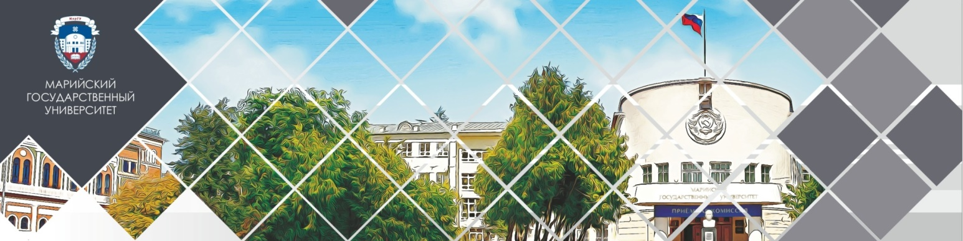
WEEKEND
ТЕХНОЛОГИЧЕСКОГО ПРЕДПРИНИМАТЕЛЬСТВА

STARTUP TECH DAYS

4 – 5 ноября 2017 г.

Марийский государственный университет
г. Йошкар-Ола, пл. Ленина, 1 ауд. 422 (корпус А)

💡 Два увлекательных и насыщенных бизнес-идеями дня
🎓 Образовательная программа «Создай свой Стартап»
🏁Проектная сессия Lego Serious Play
💼 Деловые игры по разработке инноваций
💥 Молодежная атмосфера и яркие эмоции!

Регистрация участников: https://goo.gl/forms/KpaP0udaKBz1fsBO2

Приглашаем студентов старше 2-го курса и магистров, желающих получить практические навыки в сфере технологического предпринимательства и управления инновационными проектами.

Цель проведения - показать яркие примеры успешных бизнесменов и ответить на самые насущные проблемы начинающих предпринимателей̆: Где взять деньги и как начать продавать?

ЗАДАЧИ СОБЫТИЯ
- Формирование уверенности и повышение мотивации студентов к участию в технологическом предпринимательстве.
- Формирование знаний об особенностях предпринимательства, этапах создания технологического стартапа.
- Развитие навыка проектной работы.
- Развитие коммуникационных навыков и умений работы в команде.
- Перенос теоретических знаний в практическую область решения задач. Отработка навыков пошагового создания и развития технологического стартапа.
ЭКСПЕРТЫ СОБЫТИЯ
Буртный Виктор | Тренинг-Бутик, тренер – консультант, командный коуч, г. Москва.
Гаврилова Елена | Директор бизнес-инкубатора, кафедра технологического предпринимательства и управления инновациями ИТМО (Федеральное государственное автономное образовательное учреждение высшего образования «Санкт-Петербургский национальный исследовательский университет информационных технологий, механики и оптики»)
Мясков Андрей | управляющий партнер Future Technologies ITMO,  заместитель директора бизнес-инкубатора университета ИТМО (Федеральное государственное автономное образовательное учреждение высшего образования «Санкт-Петербургский национальный исследовательский университет информационных технологий, механики и оптики»)
Финько Николай | консультант в сфере GR и PR, кандидат экономических наук, г. Москва
Чикулаев Александр | директор по развитию бизнеса в регионах компании Gett

Программа «WEEKEND ТЕХНОЛОГИЧЕСКОГО ПРЕДПРИНИМАТЕЛЬСТВА»
 | 04 ноября, 1 день, суббота
09:30 – 10:00 | Регистрация участников, ауд. 422
10:00 – 10:30 | Торжественное открытие, нетворкинг – сессия.  Анонс программы.  /Виктор Буртный/
10:30 – 11:30 | Диалог: «Что такое технологическое предпринимательство? Определения. Методики».  /Эксперт: Елена Гаврилова/
11:30 – 11:45 | Кофе-брейк/Нетворкинг пауза
11:30 – 12:30 | Диалог «Успешные кейсы, примеры работающих стартапов, бизнес-предприятий. Вдохновляющие истории»
12:30 - 13:00 | Диалог «Строителлинг в технологическом предпринимательстве».  /Николай Финько/
13:00 – 14:00 | Обед / Нетворкинг пауза
14:00 – 15:00 | Сессия: «Методы генерации идей для технологических проектов. Тренды и тенденции»
15:00 – 16:00 | Диалог: «Инновационное предпринимательство изнутри: пример Gett».  /Чикулаев Александр/
16:00 – 16:15 | Кофе-брейк/Нетворкинг пауза
16:15 – 18:00 | Проектная сессия Lego Serious Play.  Определение проблем, формирование идей и оформление каркаса проекта в области технологического предпринимательства.  Защита проектов - формирование проектных команд  /Виктор Буртный/
 | 05 ноября, 2 день, воскресенье
09:30 – 10:00 | Регистрация
10:00 – 11:00 | Диалог «Профиль потребителя. Customer Development. Продажи, сегментация рынка, построение карты эмпатии, определение спроса на рынке»
11:00 – 12:00 | Диалог «Рынок и конкуренты»
12:00 – 12:15 | Кофе-брейк/Нетворкинг пауза
12:15 – 13:00 | Диалог «Стадии развития инновационного проекта»
13:00 – 14:00 | Обед
14:00 – 15:00 | Диалог «Источники привлечения инвестиций для инновационных проектов»
15:00 – 17:00 | Деловая игра «Создай свой Стартап»
17:00 – 17:30 | Итоговая рефлексия в группах.  /Виктор Буртный/

Регистрация участников: https://goo.gl/forms/KpaP0udaKBz1fsBO2

По всем вопросам обращайтесь к контактным лицам:
Скориков Сергей Николаевич, заместитель директора Бизнес-инкубатора МарГУ
Моб.: +7-987-732-32-30
E-mail: bi@marsu.ru

